直播后台概述 #
​ 保利威直播后台在用户注册保利威账号后自动分配，支持对直播间的创建、设置、删除、分配等操作，支持通过单点登录或ODM方式集成后台功能到企业已有系统中。

注册
- 点击注册链接或在官网上方点击[免费试用]按钮，进入注册页面
- 根据信息指引依次填写信息即可完成注册
图片：../../../img/l6Ges2rjen_XsaKfrY9y0w.png

登录
- 点击登录链接或在官网上方点击[登录]按钮，进入登录页面
- 提供三种登录方式
2.1 密码登录：通过注册手机号或邮箱（首次登录后设置）+ 登录密码（首次登录后设置）登录
2.2 短信登录：通过注册手机号 + 短信验证码登录
2.3 频道登录：通过频道号（登录后创建）登录至单频道后台
- 首次登录时，需要补充邮箱和登录密码，填写完成后可领取 7 天体验礼包
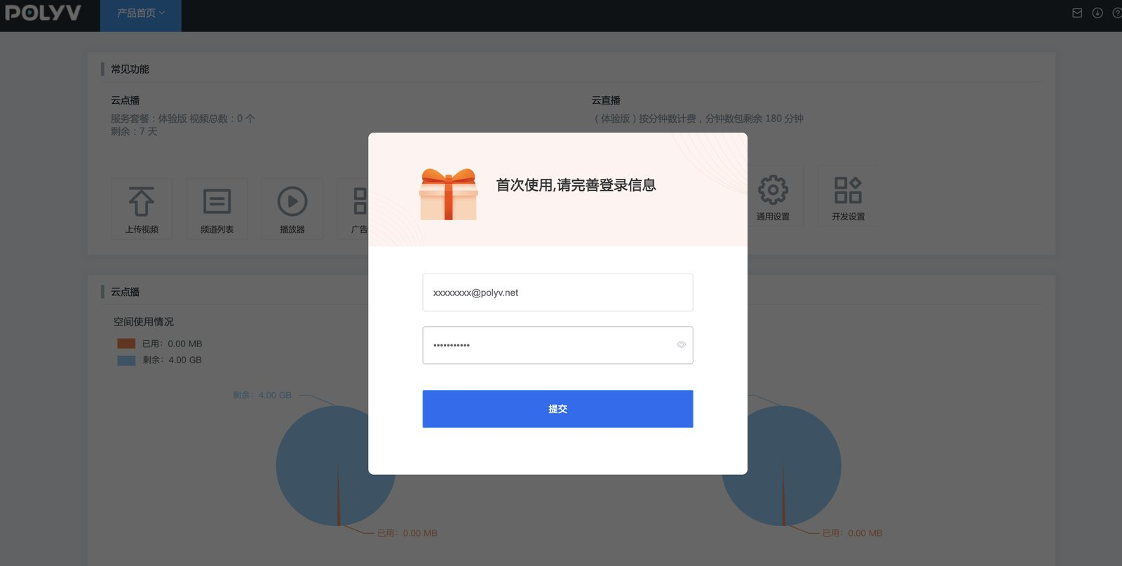

修改密码
&emsp;&emsp;若忘记密码，可点击 登录页面-忘记密码 重置登录密码。需注意账号邮箱和接收重置邮件的邮箱需为同一个

注意事项
&emsp;&emsp;同一个手机号仅能注册一个账号

